**Муниципальное бюджетное дошкольное образовательное учреждение детский сад комбинированного вида №1**

**Проект**

**«Покормите птиц зимой»**

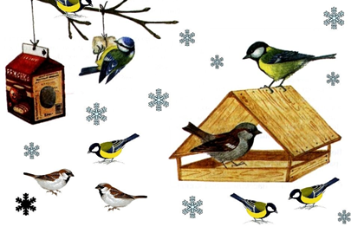 **Составила: воспитатель**

**Симонова Т.В.**

**г.Нелидово, 2022г.**

**Мини проект «Покормите птиц зимой»**

**Тип проекта:** познавательно-исследовательский, творческий.

**Сроки реализации:** краткосрочный с 07.12 по 09.12.2022г.

**Участники:** дети средней группы, воспитатели, родители.

**Цель:** формирование представлений детей о зимующих птицах, их образе жизни, характерных признаках и связи с окружающей средой, роли человека в жизни птиц, создать условия для расширения представлений о птицах (пополнить развивающую предметно-пространственную среду по теме проекта), привлечь детей и родителей к помощи птицам в трудных зимних условиях.

**Задачи:**

- продолжать расширять знания детей о зимующих птицах *(название, повадки и особенности поведения и др.)*;

- развивать познавательную и творческую активность, любознательность, кругозор;

- обогащать словарный запас детей, развивать связную речь;

- воспитывать заботливое отношение к птицам, желание помогать им в трудных зимних условиях.

**Ожидаемые результаты реализации проекта:**

- усвоение знаний детьми о зимующих птицах;

- определение среды обитания;

- заинтересованность детей совместно с родителями в заботе о птицах, желание помогать им в зимний период *(изготовление кормушек, подкормка птиц зимой)*;

- развитие у детей любознательности, творческих способностей, познавательной активности, коммуникативных навыков.

**Продукты проекта:**

* Конструирование из полосок бумаги «Синички невелички»
* Развешивание кормушек для зимующих птиц на участке совместно с родителями.
* Кормление птиц.
* Фото коллаж «Покормите птиц зимой».

**Этапы проекта:**

1. **Подготовительный этап.**

* Постановка и анализ проблемы.
* Сбор информации по данной теме.
* Определение цели и задач.
* Подбор художественной литературы, демонстрационного материала, дидактических и подвижных игр.
* Создание необходимых условий для реализации **проекта**.

**2. Основной этап.**

* Беседа *«Что мы знаем о птицах.»*
* Загадывание загадок про птиц.
* Просмотр познавательного видео ролика *«Доброе дело или печенье для синички».*
* Познавательно-исследовательская деятельность *«Изготовление печенья для синичек».*
* Наблюдение на прогулке и в окно *«Зимующие птицы».*
* Труд в природе.*«Покормите птиц зимой»*
* Подвижные игры: *«Воробушки и автомобиль»*, *«Воробушки и кот»*

- развивать ловкость, внимание, выдержку, умение действовать по правилам игры.

* Пальчиковая игра *«Сколько птиц в кормушке нашей…»,* ***«Птичка»***

- развивать мелкую моторику рук.

* Дидактические игры:

*«Раздели птиц на перелетных и зимующих»*

«Составь картинку» *(разрезные картинки)*

*«Угадай, кого не стало»*.

* Чтение художественной литературы

Н. И. Сладков *«Синичкины кладовки»*

С. Маршак *«Где обедал воробей?»*

* Конструирование из полосок бумаги *«Синички невелички»*
* Раскрашивание раскрасок «Синички»

**Работа с родителями:**

* Изготовление и развешивание кормушек на прогулочном участке группы.
* Сбор корма для птиц.
* Наблюдение за птицами вне детского сада.
* Оформление памятки в родительский уголок «Покормите птиц зимой»

**3. Заключительный этап.**

* Фото коллаж «Покормите птиц зимой».

**Приложение 1**

**Беседа *«Что мы знаем о птицах»***

Задачи:

- формировать у детей обобщенное представление о зимующих птицах;

- развивать познавательный интерес у детей к жизни зимующих птиц;

- воспитывать заботливое отношение к птицам, желание помогать им в трудных зимних условиях.

Воспитатель беседует о том, что зима вступила в свои права: дуют холодные ветра, мороз сковал землю, кругом лежит снег, голые деревья скрепят от холода.

Воспитатель: - А как живется зимой птицам? (Голодно птицам, насекомые в зимней спячке, плоды, ягоды, семена трав – под снегом. Мало корма находят птицы зимой. С утра до вечера ищут себе крохи пропитания. Пуховые, теплые, перьевые шубки защищают от холода, но не от голода).

В суровые годы из десяти синиц за зиму выживает только одна. Девять погибают от голода.

- Жалко вам птиц? *(Очень жалко)*

Воспитатель: - Ребята, а вы хотите помочь птицам? А как? (Ответы детей)

Воспитатель: - Правильно, можно сделать и повесить кормушки.

*Воспитатель предлагает разные варианты кормушек. Дети рассматривают и делятся предположениями, какую кормушку они сделают дома с родителями для «Птичьей столовой». Можно предложить детям сделать две кормушки, одну для детского сада, а другую для дома.*

Воспитатель: - Но чем мы будем их кормить? Хорошо, если летом собраны семена сорных трав, деревьев, плоды кустарников. А если нет? Что делать? (Ответы детей)

Воспитатель: - Надо сказать, что в зимнее время птицы становятся менее разборчивы в еде и едят то, что летом бы не стали есть.

Воспитатель: - Поэтому для подкормки годиться пища с нашего стола. (Ответы детей)

Воспитатель: - Можно повесить кусочки несоленого сала, жира, мяса, творога. Можно предложить птицам остатки крупяной каши и крошки хлеба. Вороны любят очистки от овощей и любую пищу, воробьи - крупу, семена, хлеб. Снегири – семечки арбуза, тыквы; свиристели – рябину, маслины; голуби - крупу, хлеб.

Чтобы правильно кормить птиц, необходимо соблюдать некоторые правила, какие? (Ответы детей)

Воспитатель: - Правила кормления птиц:

* Во время подкормки не сорить, не оставлять на улице полиэтиленовые пакеты, жестяные банки, коробки;
* Подкармливать в одном и том же месте, желательно в одно и то же время, птицы будут сами прилетать к этому времени;
* Кормить птиц регулярно, ежедневно, нельзя подкармливать время от времени, именно в морозы нужна пища каждый день, чтобы птицам выжить;
* Корма класть немного, именно для того, чтобы подкормить, поддержать в трудное время.

Воспитатель говорит, что во время кормления птиц интересно за ними понаблюдать, как они быстро слетаются, как будто сообщают друг другу.

Какой внешний вид у птиц? Какое поведение? Что едят разные птицы? (Ответы детей)

Воспитатель: - Если стоять тихо, не двигаясь, не шумя, можно открыть для себя множество птичьих тайн.

Если мы позаботимся о птицах зимой, летом птицы позаботятся о наших садах, лесах, парках и т. д.

Воспитатель: - Каких зимующих птиц вы знаете? *(Воробьи, голуби, синицы, сороки, вороны, снегири, дятлы, и т. д.)*

Зимующие птицы с нашей помощью доживут до весны и …

По небу весело скользят,

Летят пернатые друзья

И пропоют, чирикая:

*«Спасибо вам великое!»*

**Приложение 2**

**Произведения для чтения детям, загадки о зимующих птицах**

**С.Я.Маршак** «**Где обедал воробей»**

Где обедал, воробей?

В зоопарке у зверей.

Пообедал я сперва

За решеткою у льва.

Подкрепился у лисицы.

У моржа попил водицы.

Ел морковку у слона.

С журавлем поел пшена.

Погостил у носорога,

Отрубей поел немного.

Побывал я на пиру

У хвостатых кенгуру.

Был на праздничном обеде

У мохнатого медведя.

А зубастый крокодил

Чуть меня не проглотил.

**Загадки**

Днем молчит,

Ночью кричит. *(Филин, сова.)*

Странный доктор есть на свете,

Он деревья лечит, дети.

Где болит?

Тук-тук!

А, нашел. Тут, тут. *(Дятел.)*

Синяя косынка,

Темненькая спинка,

Маленькая птичка,

Звать ее. *(Синичка.)*

Чернокрылый, красногрудый,

И **зимой найдет приют**:

Не боится он простуды,

С первым снегом

Тут как тут! *(Снегирь.)*

Это кто там на дорожке

Испугался нашей кошки?

Это кто там поднял крик —

Чик-чирик да чик-чирик? *(Воробей.)*

Непоседа пестрая,

**Птица длиннохвостая**,

**Птица говорливая**,

Самая болтливая! *(Сорока.)*

На голом суку сидит,

На весь двор кричит:

"Кар-кар-кар!" *(Ворона.)*

**Приложение 3**

**Наблюдение за птицами зимой**

Цель: Формировать знания детей о зимующих птицах, умение различать части тела птицы, особенности внешнего вида; дать детям представление о том, каким кормом питается птица, формировать желание подкармливать птиц зимой.

Материалы: Кормушка на улице, корм для птиц.

Ход наблюдения:

На зимней прогулке на участке воспитатель обращает внимание детей на зимующих птиц, прилетающих сюда, рассказывает о том, что птицам зимой голодно, нет кормов и червяков, они все спрятались под кору деревьев и спят. Только люди могут помочь птицам выжить в холодную зиму

Воспитатель: - Здравствуйте, птички - невелички! Вы пожаловали к нам в гости? ---Сейчас мы вас угостим!

*Воспитатель советует детям посмотреть, как птицы будут есть корм, который они приготовили, объясняет детям: корм нужно рассыпать на дорожке или положить в кормушку, чтобы птички его увидели, а самим отойти и понаблюдать за птицами.*

Воспитатель: -Ребята, кто такой храбрый, самый первый прилетел к корму? Конечно, это воробей: прыгает, клюет и крошки. А вот еще стайка воробьев прилетела. Чем они клюют зернышки? Клювом. Клюв у воробьев острый, ловко хватает крошку и зернышко. А как воробьи переговариваются? Чирикают, всех друзей своих приглашают на обед. Рады, что мы их угощаем, благодарят нас. - Вот и другие птицы прилетели. Какая это птичка, с желтой грудкой и в синей шапочке? Конечно, синичка. Вот она какая: толстенькая, пушистая. А как синички переговариваются друг с другом? Они говорят *«пинь- пинь»*.

*Далее воспитатель обращает внимание детей на голубей, которые тоже прилетели на корм.*

Воспитатель: -Ребята, какая птица самая крупная? Какого цвета голубь? У кого из птиц самые большие лапки?

*Воспитатель обращает внимание детей на то, как птицы пугаются любого движения.*

Воспитатель: - Птицы пугливые. Нужно тихонько стоять возле них и не мешать, им обедать.

*В конце прогулки воспитатель обращает внимание детей на следы, которые оставили птицы на снегу. Спрашивает детей, чей это след? По ходу объясняет, что самый большой- след у голубя, маленькие и частые следы- воробышка.*

Воспитатель: - Завтра мы с вами опять соберем крошки и зернышки и покормим наших пернатых друзей.

**Приложение 4**

**Подвижные игры**

**Подвижная игра *«Воробушки и автомобиль»***

Цель: Формировать умение детей бегать в разных направлениях, не наталкиваясь друг на друга, начинать движение и менять его по сигналу воспитателя, находить своё место.

Ход игры: Дети - *«воробушки»* садятся на скамейку - *«гнёздышки»*. Воспитатель изображает *«автомобиль»*.

После слов воспитателя: *«Полетели, воробушки, на дорожку»* - дети поднимаются и бегают по площадке, размахивая руками – *«крылышками»*.

По сигналу воспитателя: *«Автомобиль едет, летите, воробушки, в свои гнёздышки!»* - *«автомобиль»* выезжает из *«гаража»*, *«воробушки»* улетают в *«гнёзда»* *(садятся на скамейки)*. *«Автомобиль»* возвращается в *«гараж».*

**Подвижная игра*****«Воробушки и кот»***

Цель: учить детей мягко спрыгивать, сгибая ноги в коленях, бегать, не задевая друг друга, увертываться от ловящего, быстро убегать, находить свое место, приучать детей быть осторожными, занимая место, не толкать товарищей.

Ход игры: Дети – *«воробушки»* сидят в своих *«гнёздышка*х» (в кругах, обозначенных на земле, или нарисованных на асфальте) на одной стороне площадки. На другой стороне площадки - *«кот».* Как только «кот» задремлет, «воробушки» «вылетают» на дорогу, «перелетают» с места на место, ищут крошки, зёрнышки (дети приседают, стучат пальцами по коленям, как будто клюют). Но вот *«просыпается» «кот», «мяукает»* и бежит за *«воробушками»,* которые *«улетают»* в свои «гнёзда». Сначала роль *«кота»* выполняет воспитатель, а затем кто-нибудь из детей.

**Пальчиковая игра *«Сколько птиц в кормушке нашей…»***

Сколько птиц в **кормушке нашей**

Прилетело? Мы расскажем.

*(Ритмично сжимают и разжимают кулачки)*.

Две синицы, воробей,

Шесть щеглов и голубей,

Дятел в пёстрых пёрышках.

*(На каждое название птицы загибают по одному****пальчику****)*.

Всем хватило зёрнышек.

*(Опять сжимают и разжимают кулачки)*.

**Пальчиковая игра *«Птичка»***

Птичка, птичка,

На тебе водички.

*«Звать» птичку, помахивая кистью одной руки к себе, другую ладошку сложить чашечкой.*

Спрыгни с веточки ко мне,

Дам я зёрнышки тебе.

*«Сыпать****корм****» одной рукой на ладошку другой.*

Клю-клю-клю…

*Стучать указательными****пальцами****по коленям в разных ритмах.*

**Приложение 4**

**Памятки для родителей** ***«Покормите птиц зимой»***

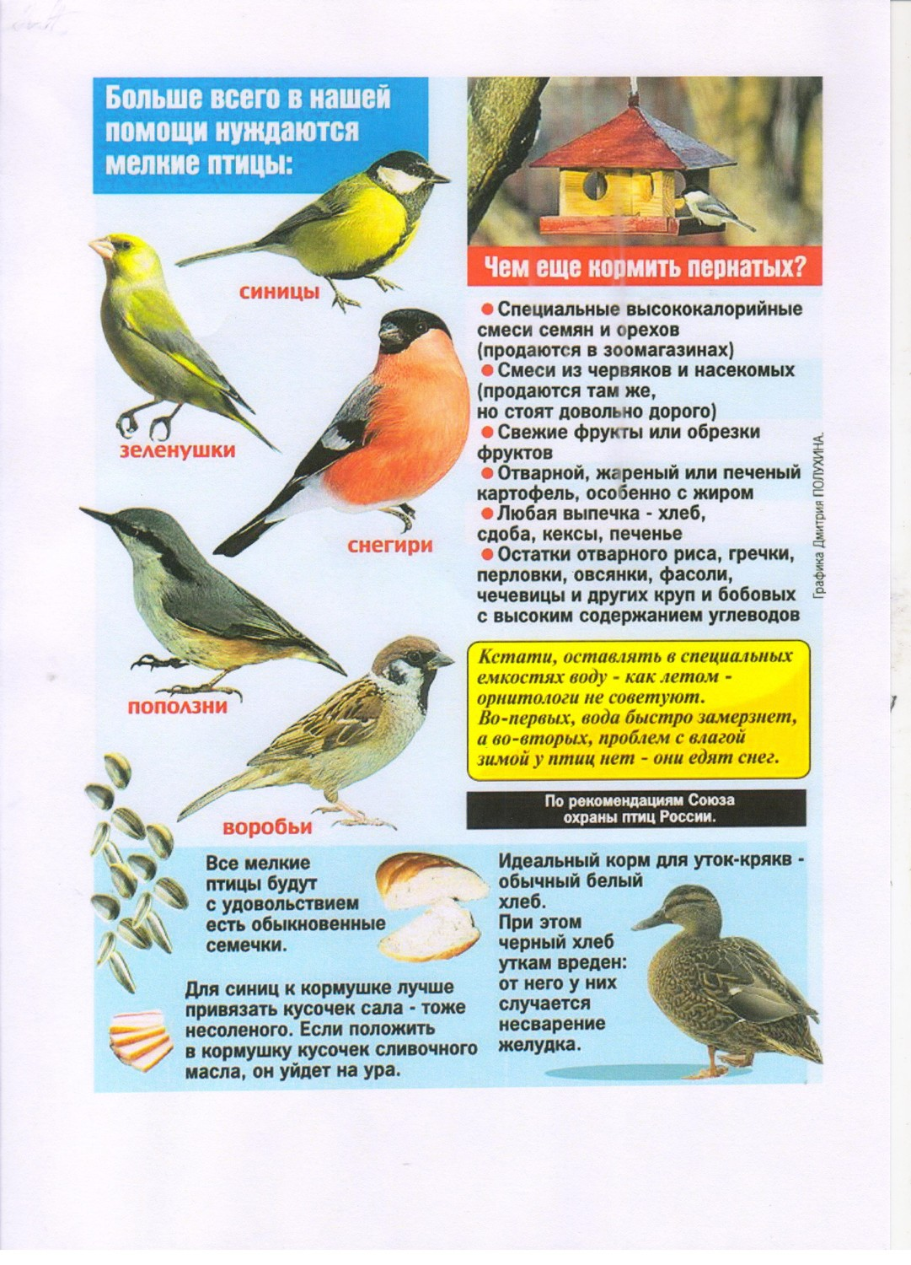

**ФОТОГАЛЕРЕЯ**

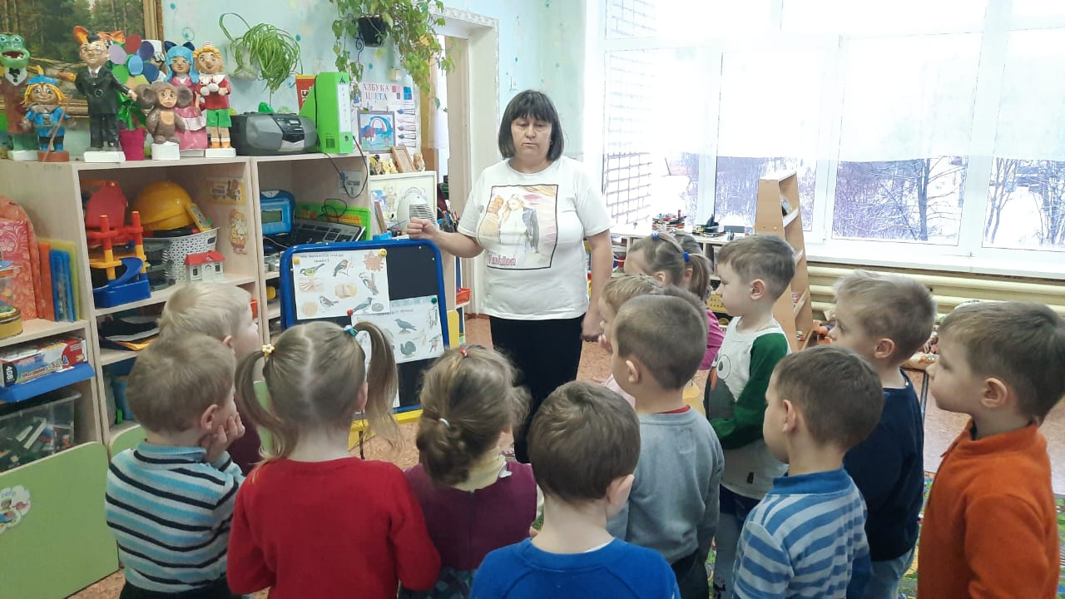

Познавательная беседа

«Зимующие птицы»

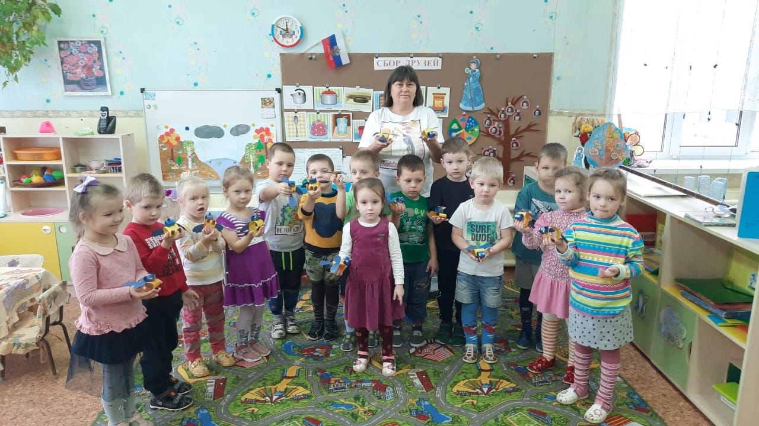

Конструирование из бумаги

«Синички – невелички»

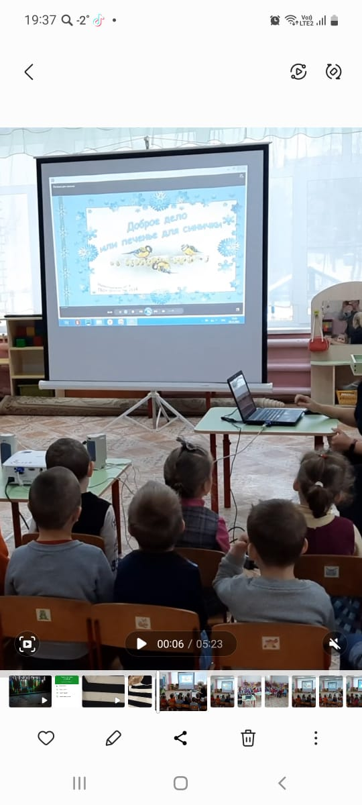

Просмотр видеофильма

«Доброе дело или печенье для синички»

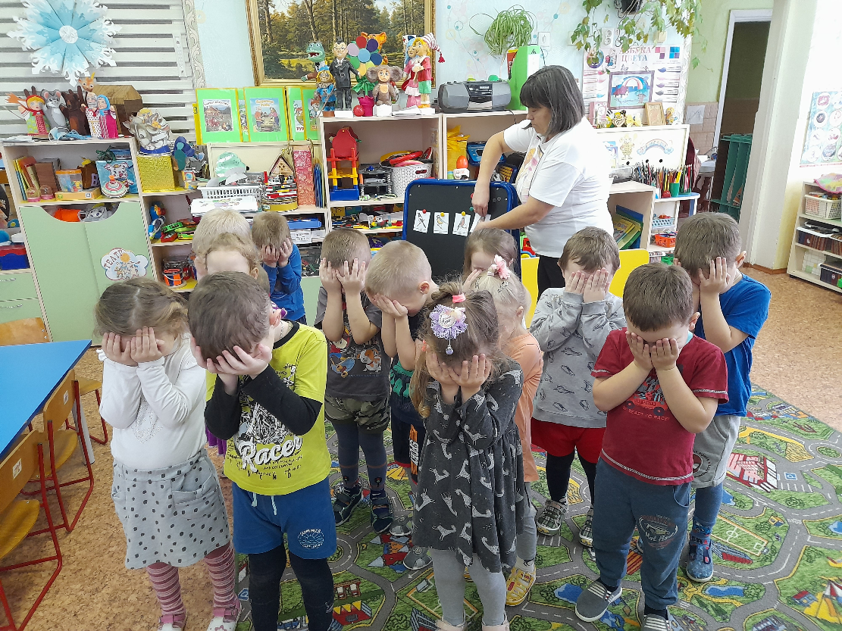

Дидактическая игра «Угадай кого не стала?»

Денис Вячеславович смастерил

с детьми кормушку.

- Прилетайте к нам, подружки,

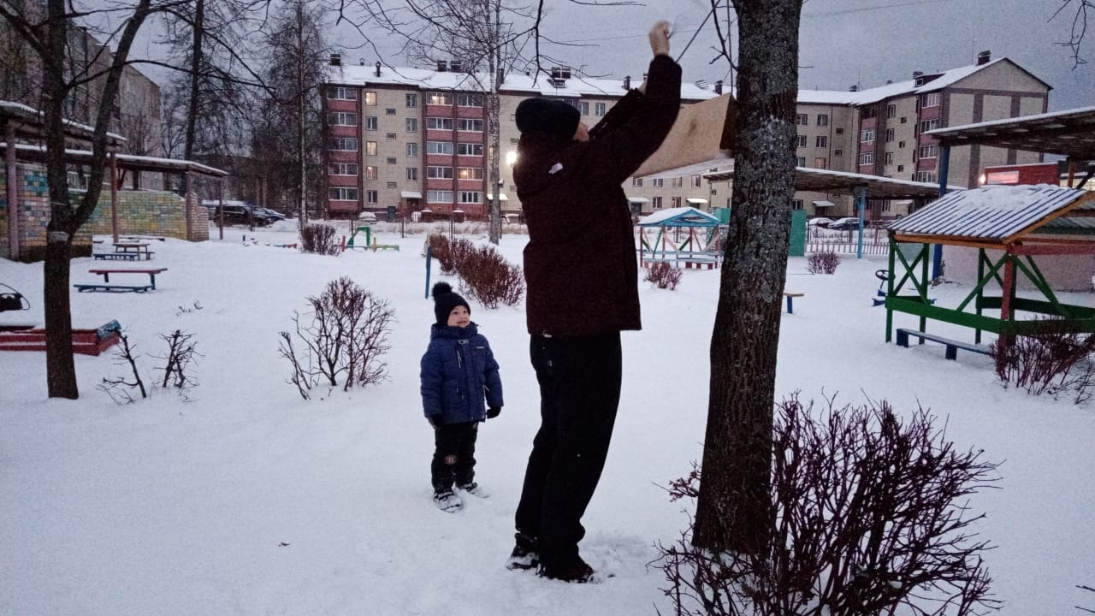Стайки резвые синиц!

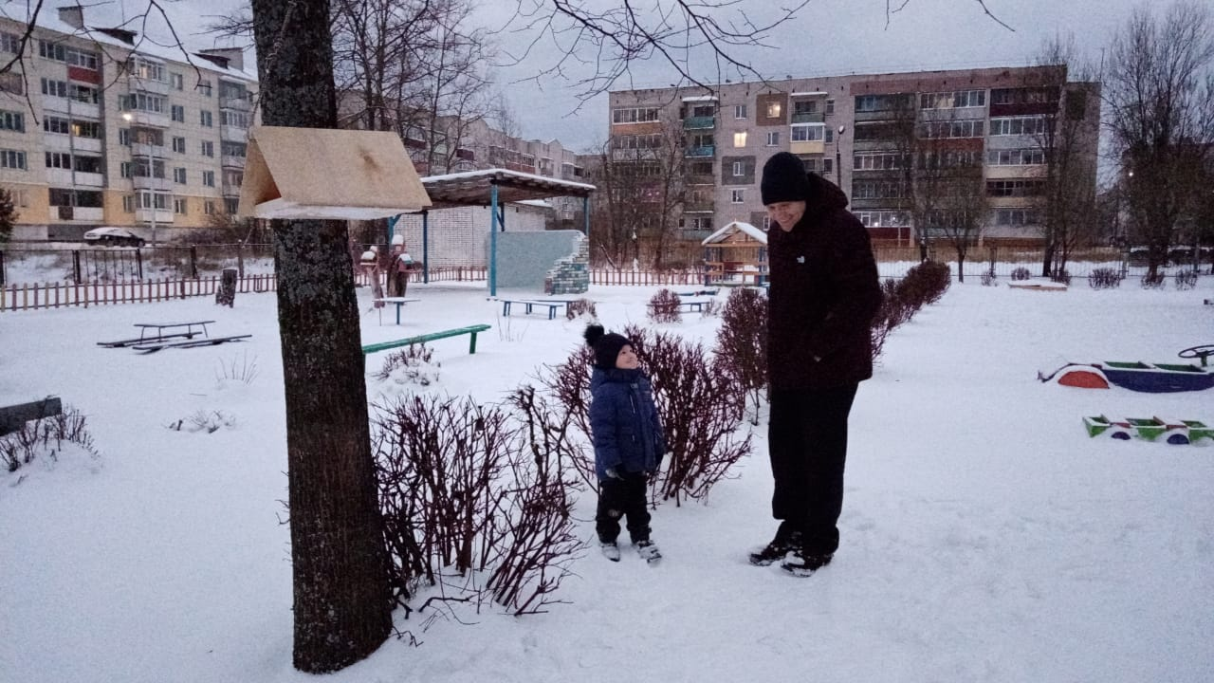

Фото коллаж «Покормите птиц зимой».

